Ngày 23/09/2022, CBGV trường mầm non Hoa Sữa tham gia "Tập huấn ứng dụng một số phần mềm tin học miễn phí thiết kế phim hoạt hình, truyện tranh cho trẻ mầm non" do Giảng viên - Th.S Hoàng Thị Hoài Linh giảng dạy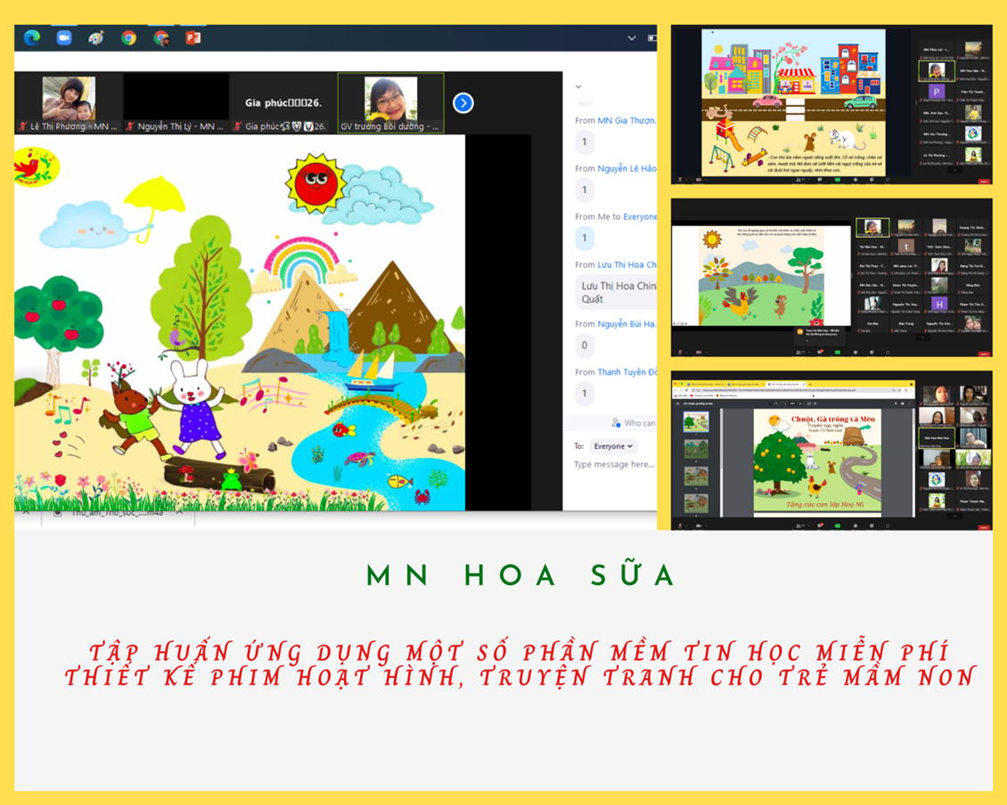
Thực hiện nhiệm vụ năm học 2022-2023, Phòng Giáo dục Mầm non, Sở Giáo dục và Đào tạo Hà Nội đã tổ chức nhiều chuyên đề nhằm nâng cao năng lực chuyên môn, kỹ năng dành cho CBQL và giáo viên các trường mầm non. Ngày 23/09/2022, CBGV trường mầm non Hoa Sữa tham gia chuyên đề 19: “Tập huấn ứng dụng một số phần mềm miễn phí thiết kế phim hoạt hình, truyện tranh cho trẻ mầm non”. Chuyên đề nhằm bồi dưỡng, nâng cao năng lực công nghệ thông tin cho giáo viên mầm non. Truyển tải các nội dung của chuyên đề là giảng viên – Th.S Hoàng Thị Hoài Linh, buổi tập huấn diễn ra với hình thức trực tuyến.
Tham gia buổi tập huấn, tại điểm cầu của nhà trường có đ/c Nguyễn Thị Thu Huyền – HP chuyên môn, 4 giáo viên đại diện cho 4 độ tuổi và buổi tập huấn được chia sẻ tới 40 phòng họp trực tuyến của giáo viên nhà trường trên Google Meet.
Trước tình hình dịch bệnh diễn biến phúc tạp, đòi hỏi giáo viên nói chung và giáo viên mầm non nói riêng phải nâng cao kỹ năng ứng dụng CNTT mới có thể đáp ứng được với việc truyền tải các kiến thức, kỹ năng cho học sinh. Qua 2 ngày tập huấn đã giúp giáo viên thiết kế ra những câu chuyện dưới dạng tranh, video hoạt hình sinh động để giúp trẻ hứng thú hơn khi .
Hiện nay có rất nhiều ứng dụng và phần mềm tin học miễn phí giúp giáo viên có thể thiết kế bài giảng một cách dễ dàng và cuốn hút. Trong đó, Canva là một trang web công cụ thiết kế đồ hoạ được Sở Giáo dục và Đào tạo lựa chọn để tập huấn cho giáo viên mầm non thiết kế phim hoạt hình và truyện tranh. Nội dung tập huấn cụ thể như sau:
- Ngày 23/9/2022, giáo viên được tập huấn Thiết kế truyện tranh. Với lời giảng nhiệt huyết và dễ hiểu của giảng viên, các cô giáo rất say sưa nghe giảng và thực hành. Kết quả buổi tập huấn, các cô giáo đã biết đến một số tính năng của phần mềm canva trong thiết kế thơ truyện cho trẻ như: cách lựa chọn hình ảnh, ghép hình ảnh, thiết kế khung cảnh tạo nền, tạo chiều sâu cho bức tranh..... Sau buổi học 100% giáo viên đã thiết kế được cuốn Truyện tranh: " Chuột, gà trống và mèo" với hình ảnh sinh động, sáng tạo.
- Ngày 23/09/2022, với nội dung tập huấn là Thiết kế phim hoạt hình, cùng với các kỹ năng đã được học ở buổi 1 và thêm những kỹ năng mới như: lựa chọn hình ảnh động, tạo đường chuyển động, chèn âm thanh vào video... các cô giáo đã thiết kế và sáng tạo bộ phim hoạt hình: " Thỏ và sóc đi tắm nắng" rất hay và cuốn hút
Sau 2 buổi học với sự tập trung, tích cực, các cô giáo nhà trường đã có những kiến thức, kỹ năng cơ bản khi sử dụng phần mềm Canva cũng như cách thiết kế truyện, thơ, phim hoạt hình để phục vụ cho hoạt động dạy học của mình. Nhà trường tin rằng, với những kiến thức và kỹ năng bổ ích mà các cô giáo đã học được, cùng với tâm huyết và sự sáng tạo của mình, các cô giáo sẽ thiết kế thêm nhiều hình ảnh, video minh họa câu chuyện, bài thơ để giúp trẻ hứng thú, tích cực hơn khi tham gia các hoạt động.
Sau đây là một số sản phẩm và hình ảnh của buổi tập huấn:
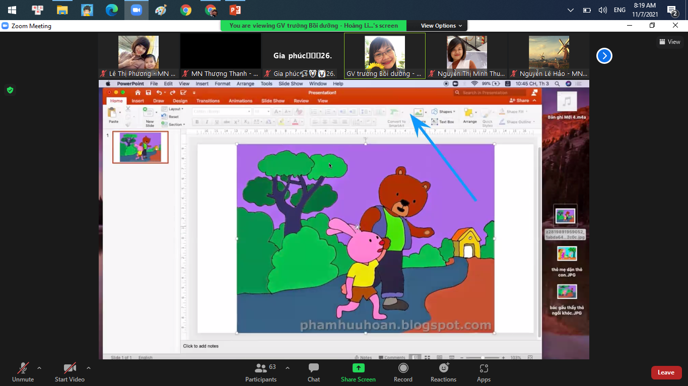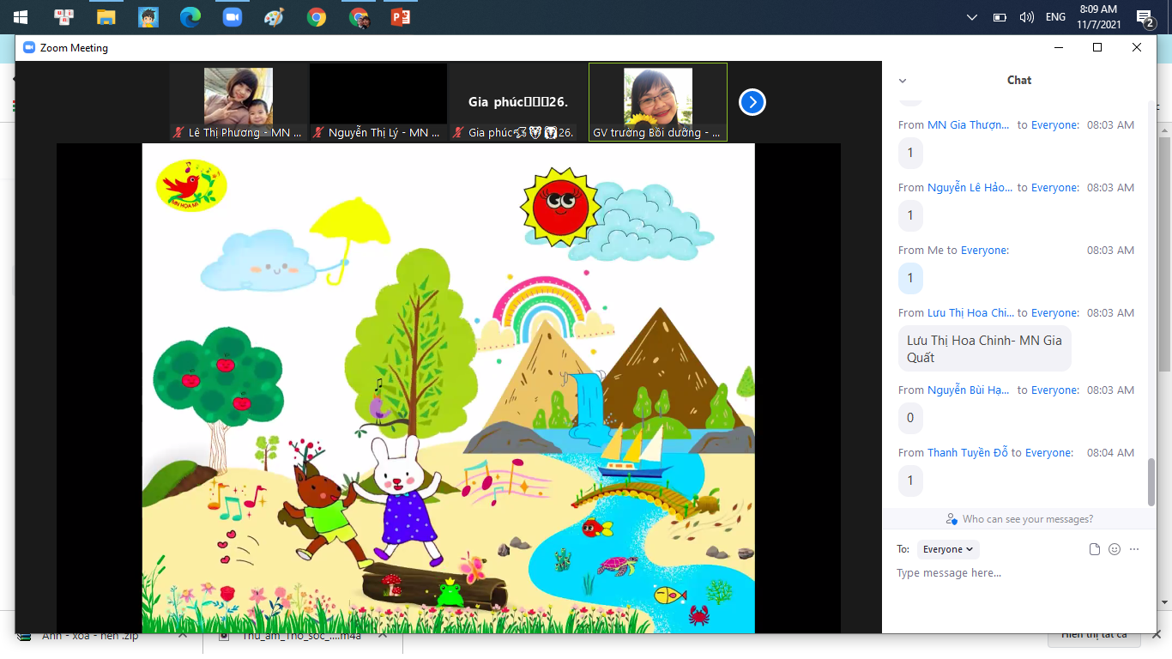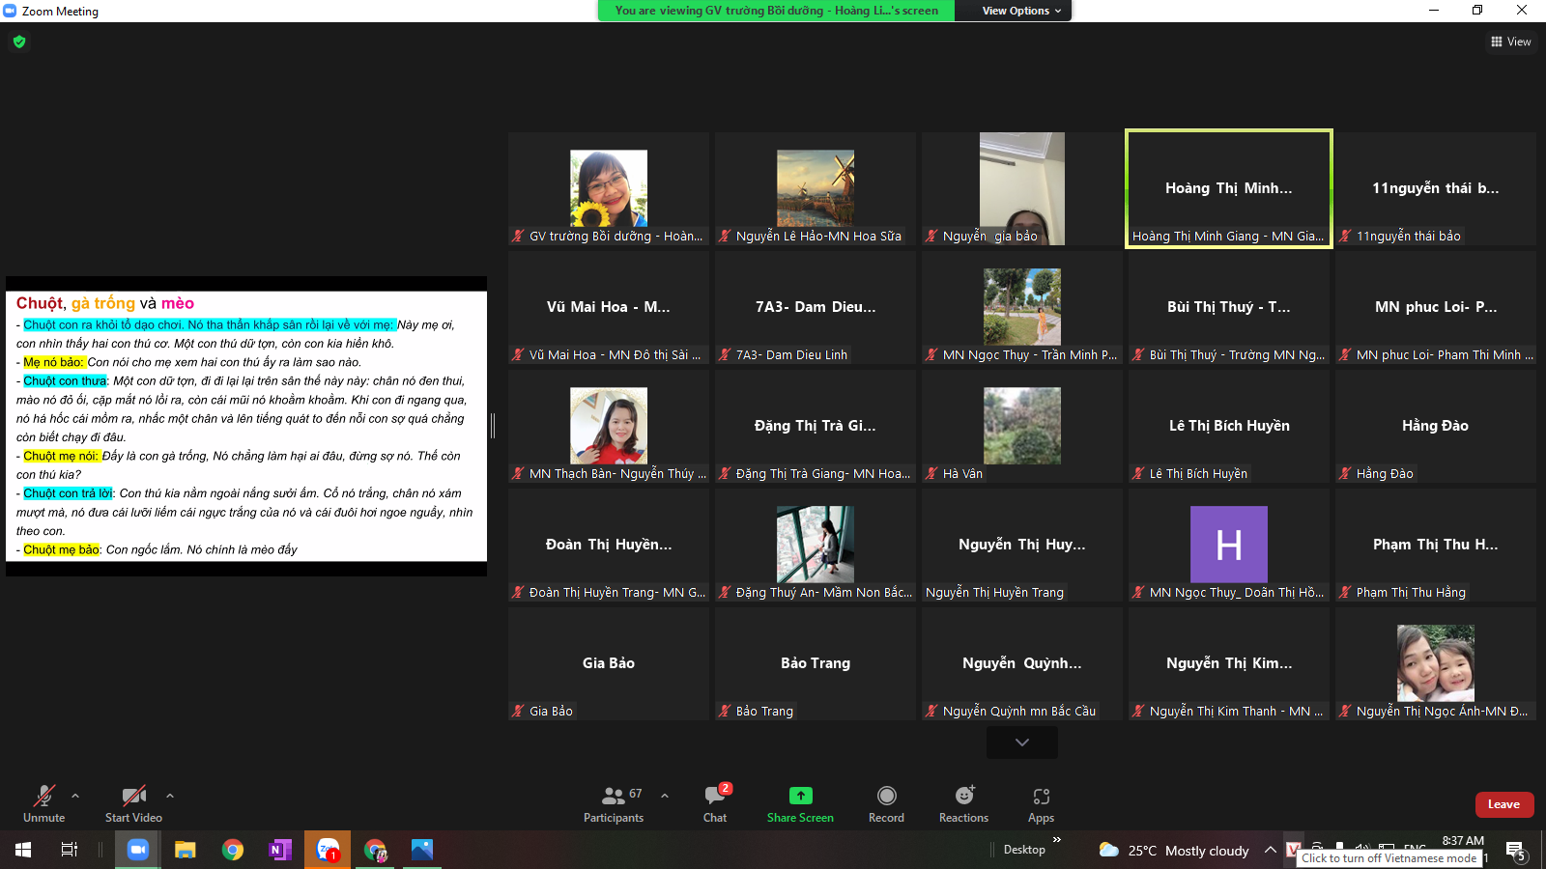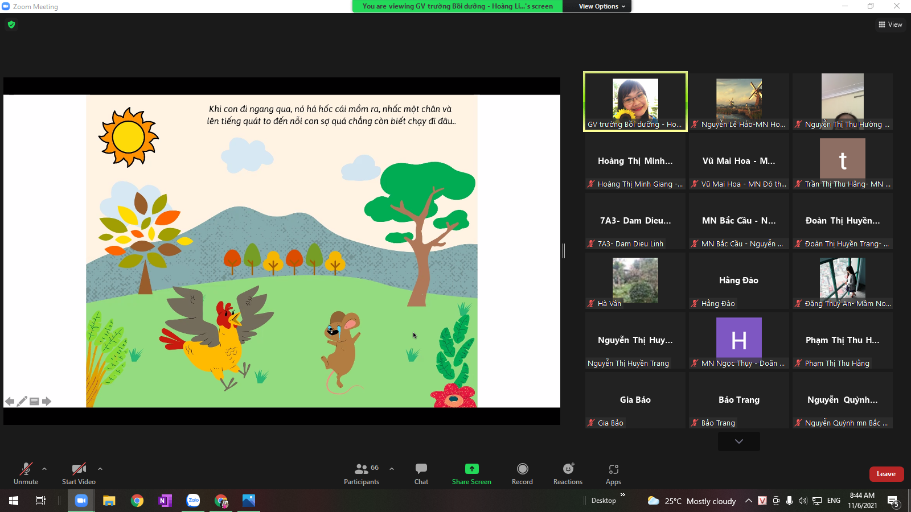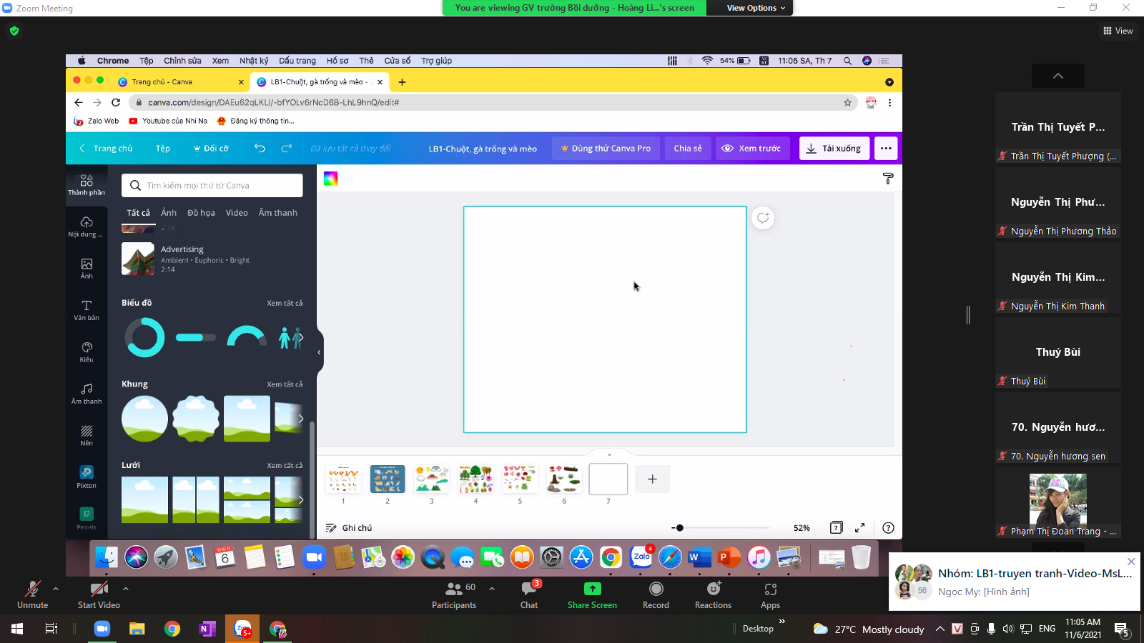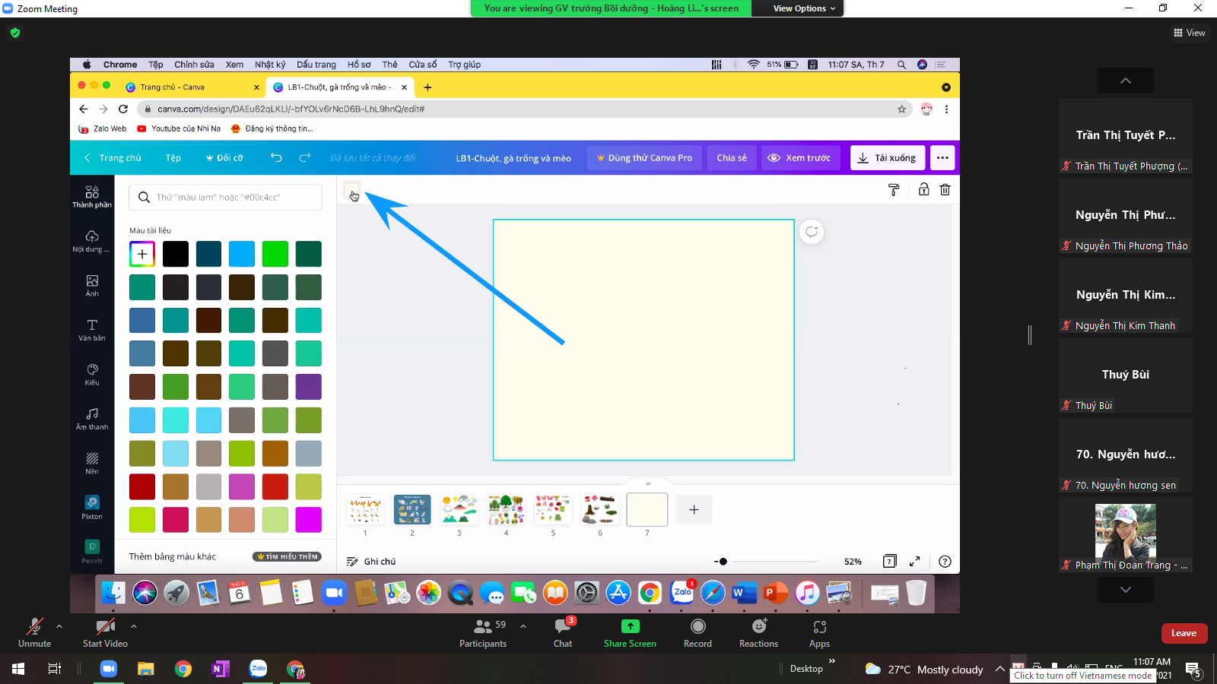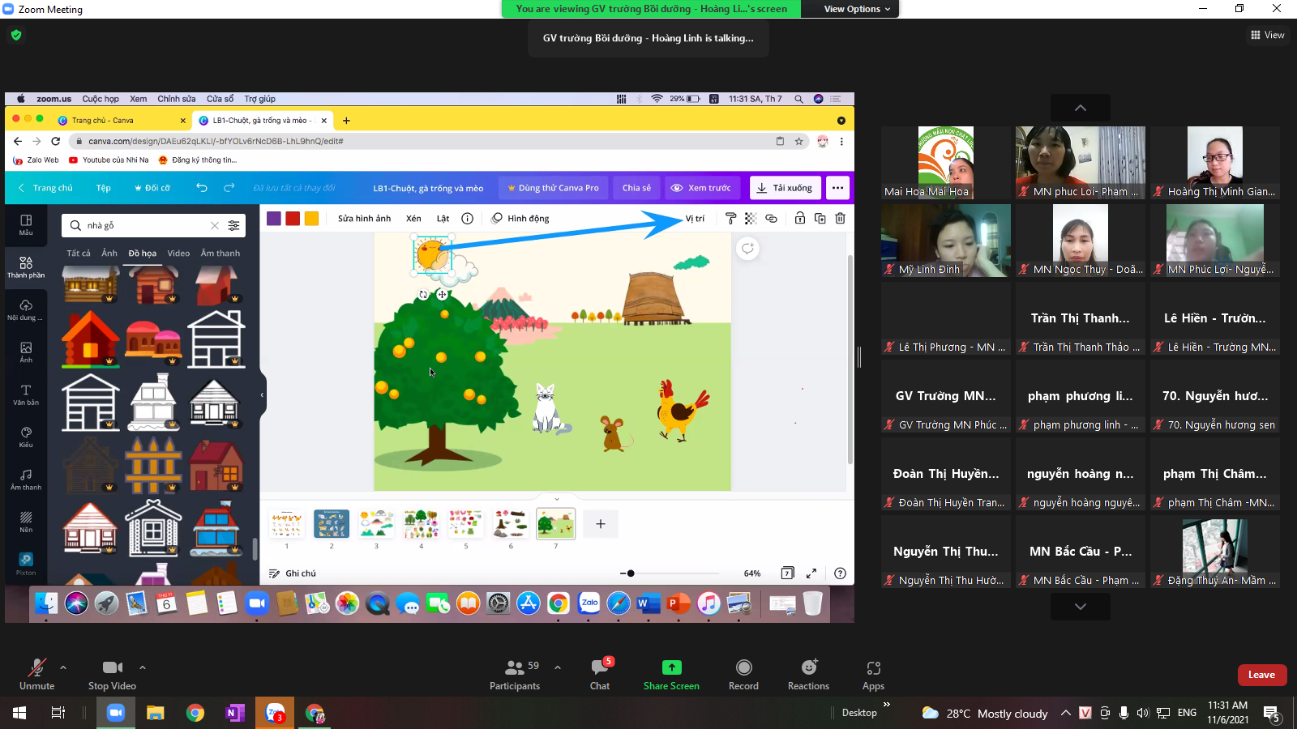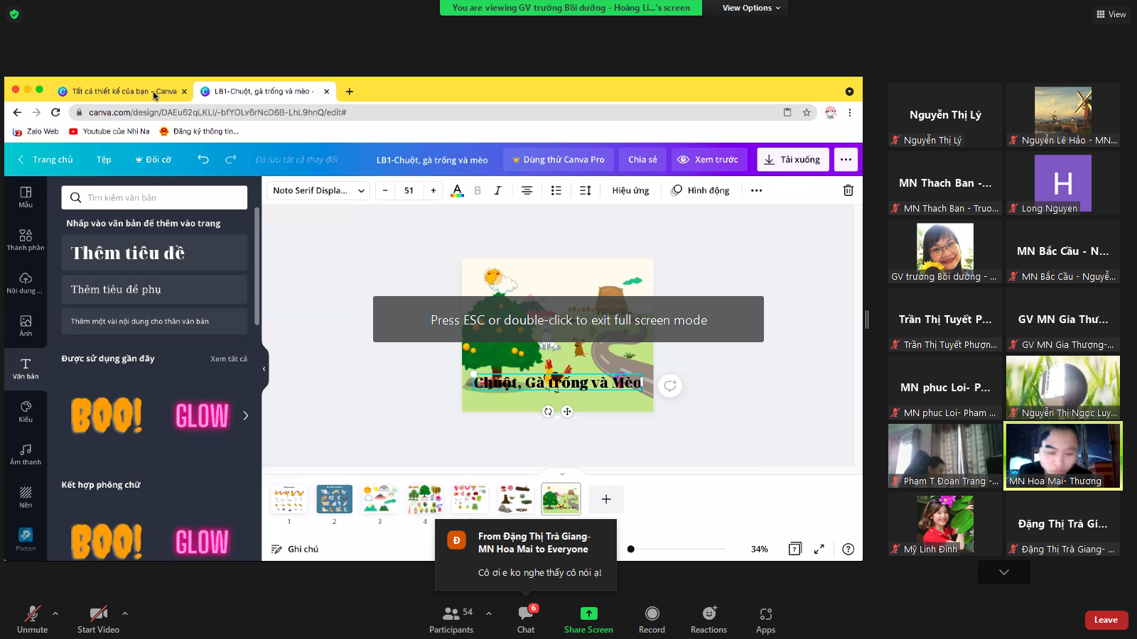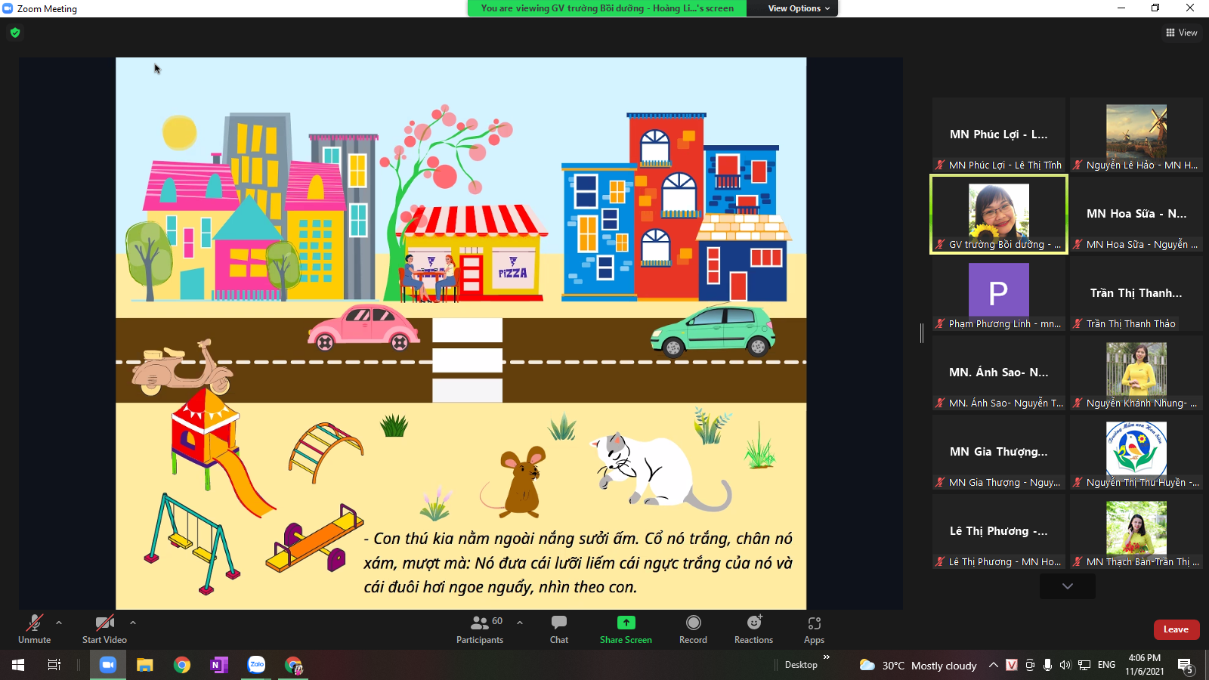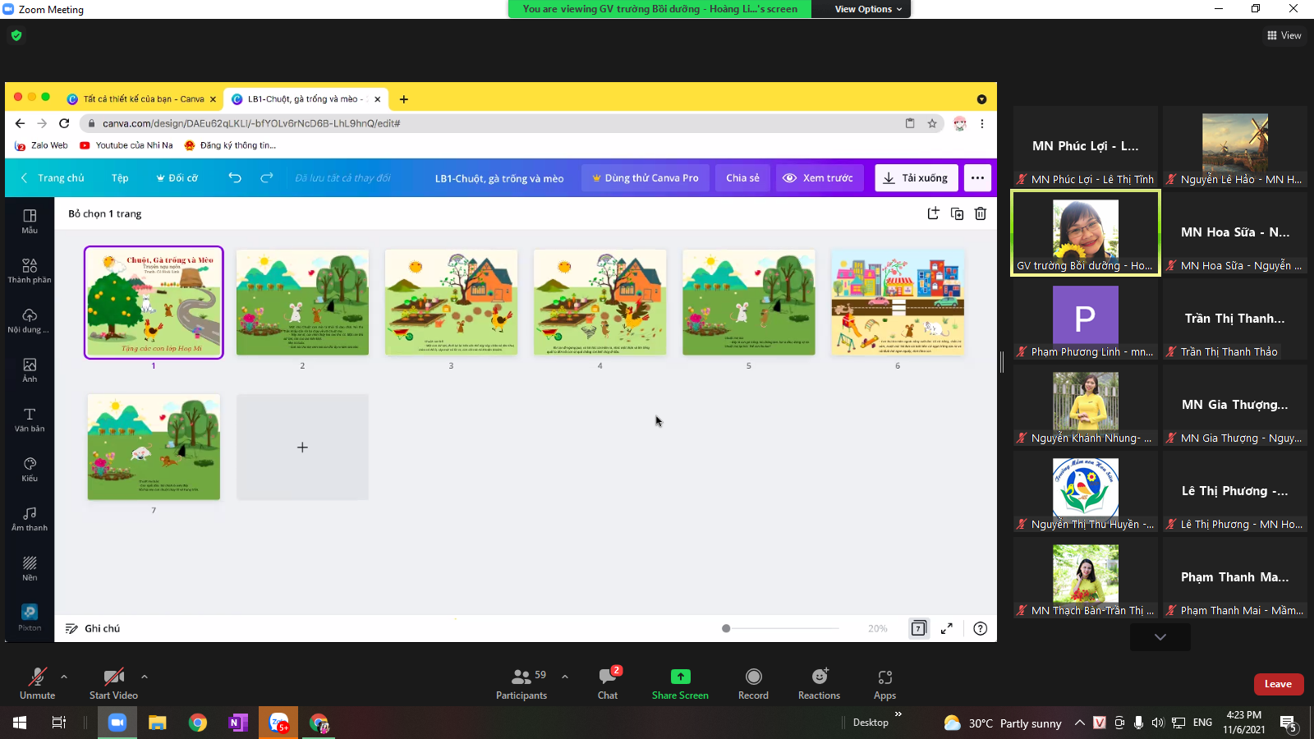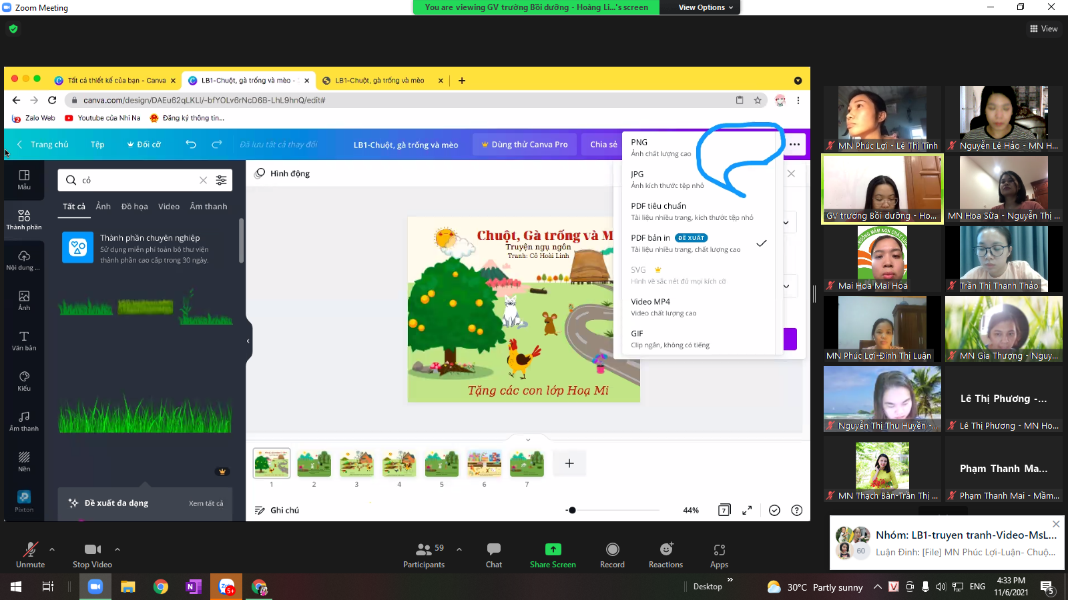
Tác giả: Cô giáo: Lê Thị Ánh Ngọc
Người đăng tin: admin

